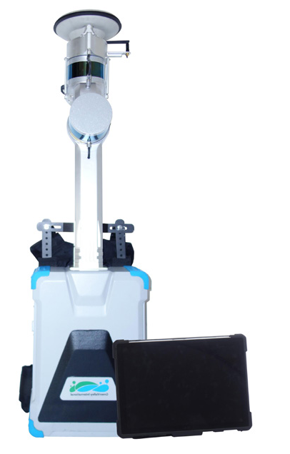
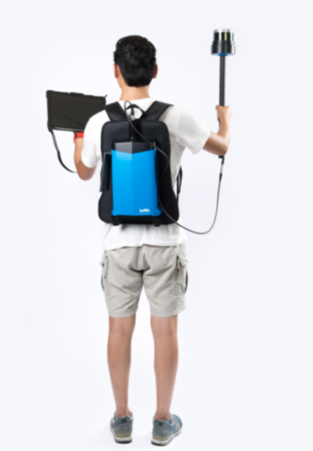
LiBackpack系列背包激光雷达扫描系统

LiBackpack 系列背包激光雷达扫描系统是由数字绿土自主研发的背包式室内外一体化激光雷达扫描系统，结合激光雷达和同步定位与地图构建（SLAM）技术，无需GPS（GNSS)即可实时获取周围环境的高精度三维点云数据。
产品优势
- 易操作：自动化程度高，开机即用
- 低成本：无需GPS，成本大幅度降低
- 高精度：结合激光雷达和SLAM算法实现室内外一体化测量，无需GNSS信号即可实现厘米级
数据精度
- 查看简洁方便：数据在手机、平板等移动端实时显示；支持无线/有线方式查看数据；数据传输稳定性强，边采集边查看
- 高效率：实时显示高精度点云数据、支持在线闭环以及闭环优化，扫描完成即可导出采集点云数据和运动轨迹
- 设计轻巧便捷，可搭载不同的移动平台，无论是手持、步行、骑行、车载都可以轻松采集数据
技术参数：
系统参数
尺寸(mm) | 986 X 270 X 147 | 电池 | 5700mAh
重量 | 5.6kg | 工作时间 | ~2.5h（一块电池）
功率 | 60W | 端口 | HDMI,USB,网口
电压 | 22.8V | 存储 | 512G SSD
电流 | 1.9A | 适用环境 | 室内和室外
系统控制及数据显示 | 手机、平板电脑通过连接设备的WIFI，进行作业控制和数据同步显示;平板电脑通过线缆进行有线数据传输与控制
传感器参数
LiDAR 传感器 |  | VLP16
LiDAR精度 |  | ±3cm
垂直视场角 |  | -15°~15°
测量范围 |  | 100m
数据成果
数据精度 |  | ~ 5cm
点云格式 |  | las,laz,ply,LiDate

